今日动态
2025.11.6
今天来园一共5位小宝贝。第一个来园的是洋洋、第二个是彤彤、第三个是多多、第四个是天天、第五个是陈科豪。沐沐感冒咳嗽病假、小小宇请假休息。
- 区域活动
- 户外活动：好玩的滑滑梯
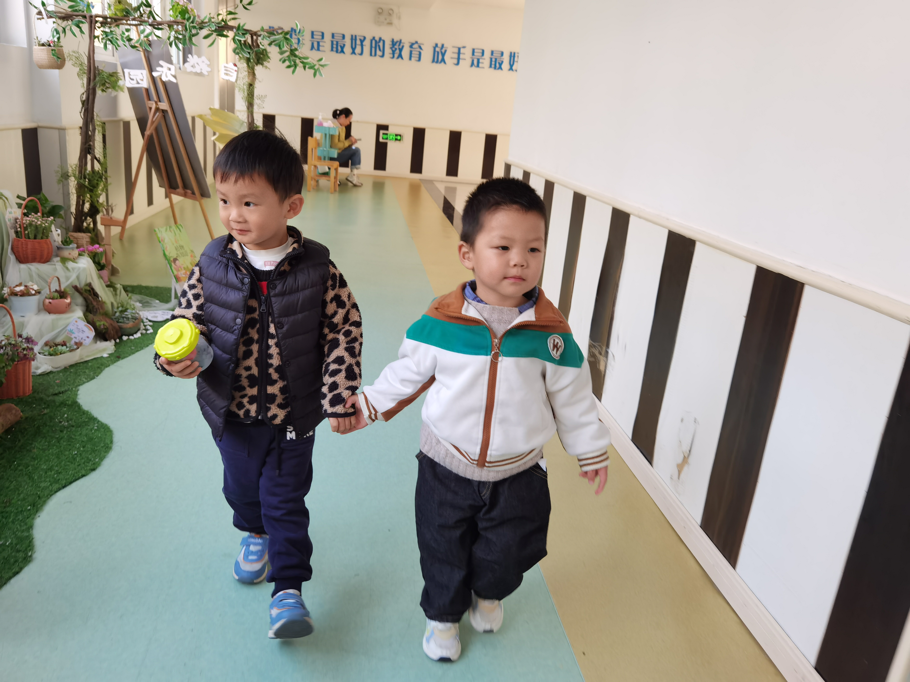
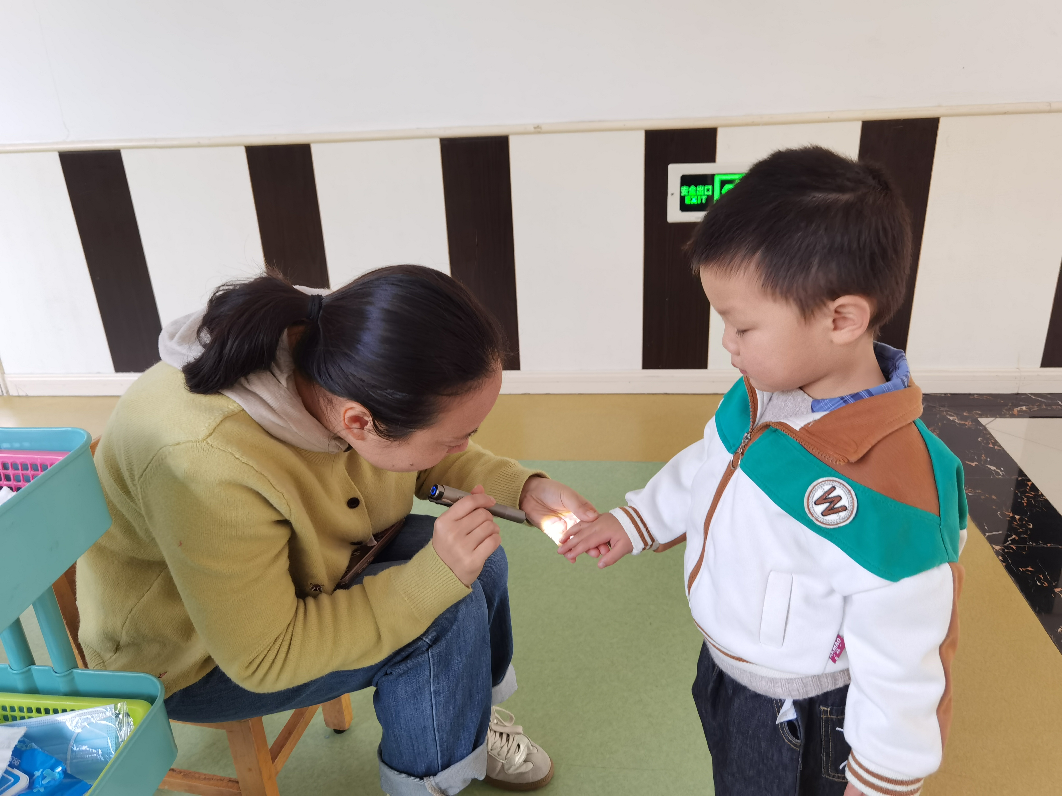
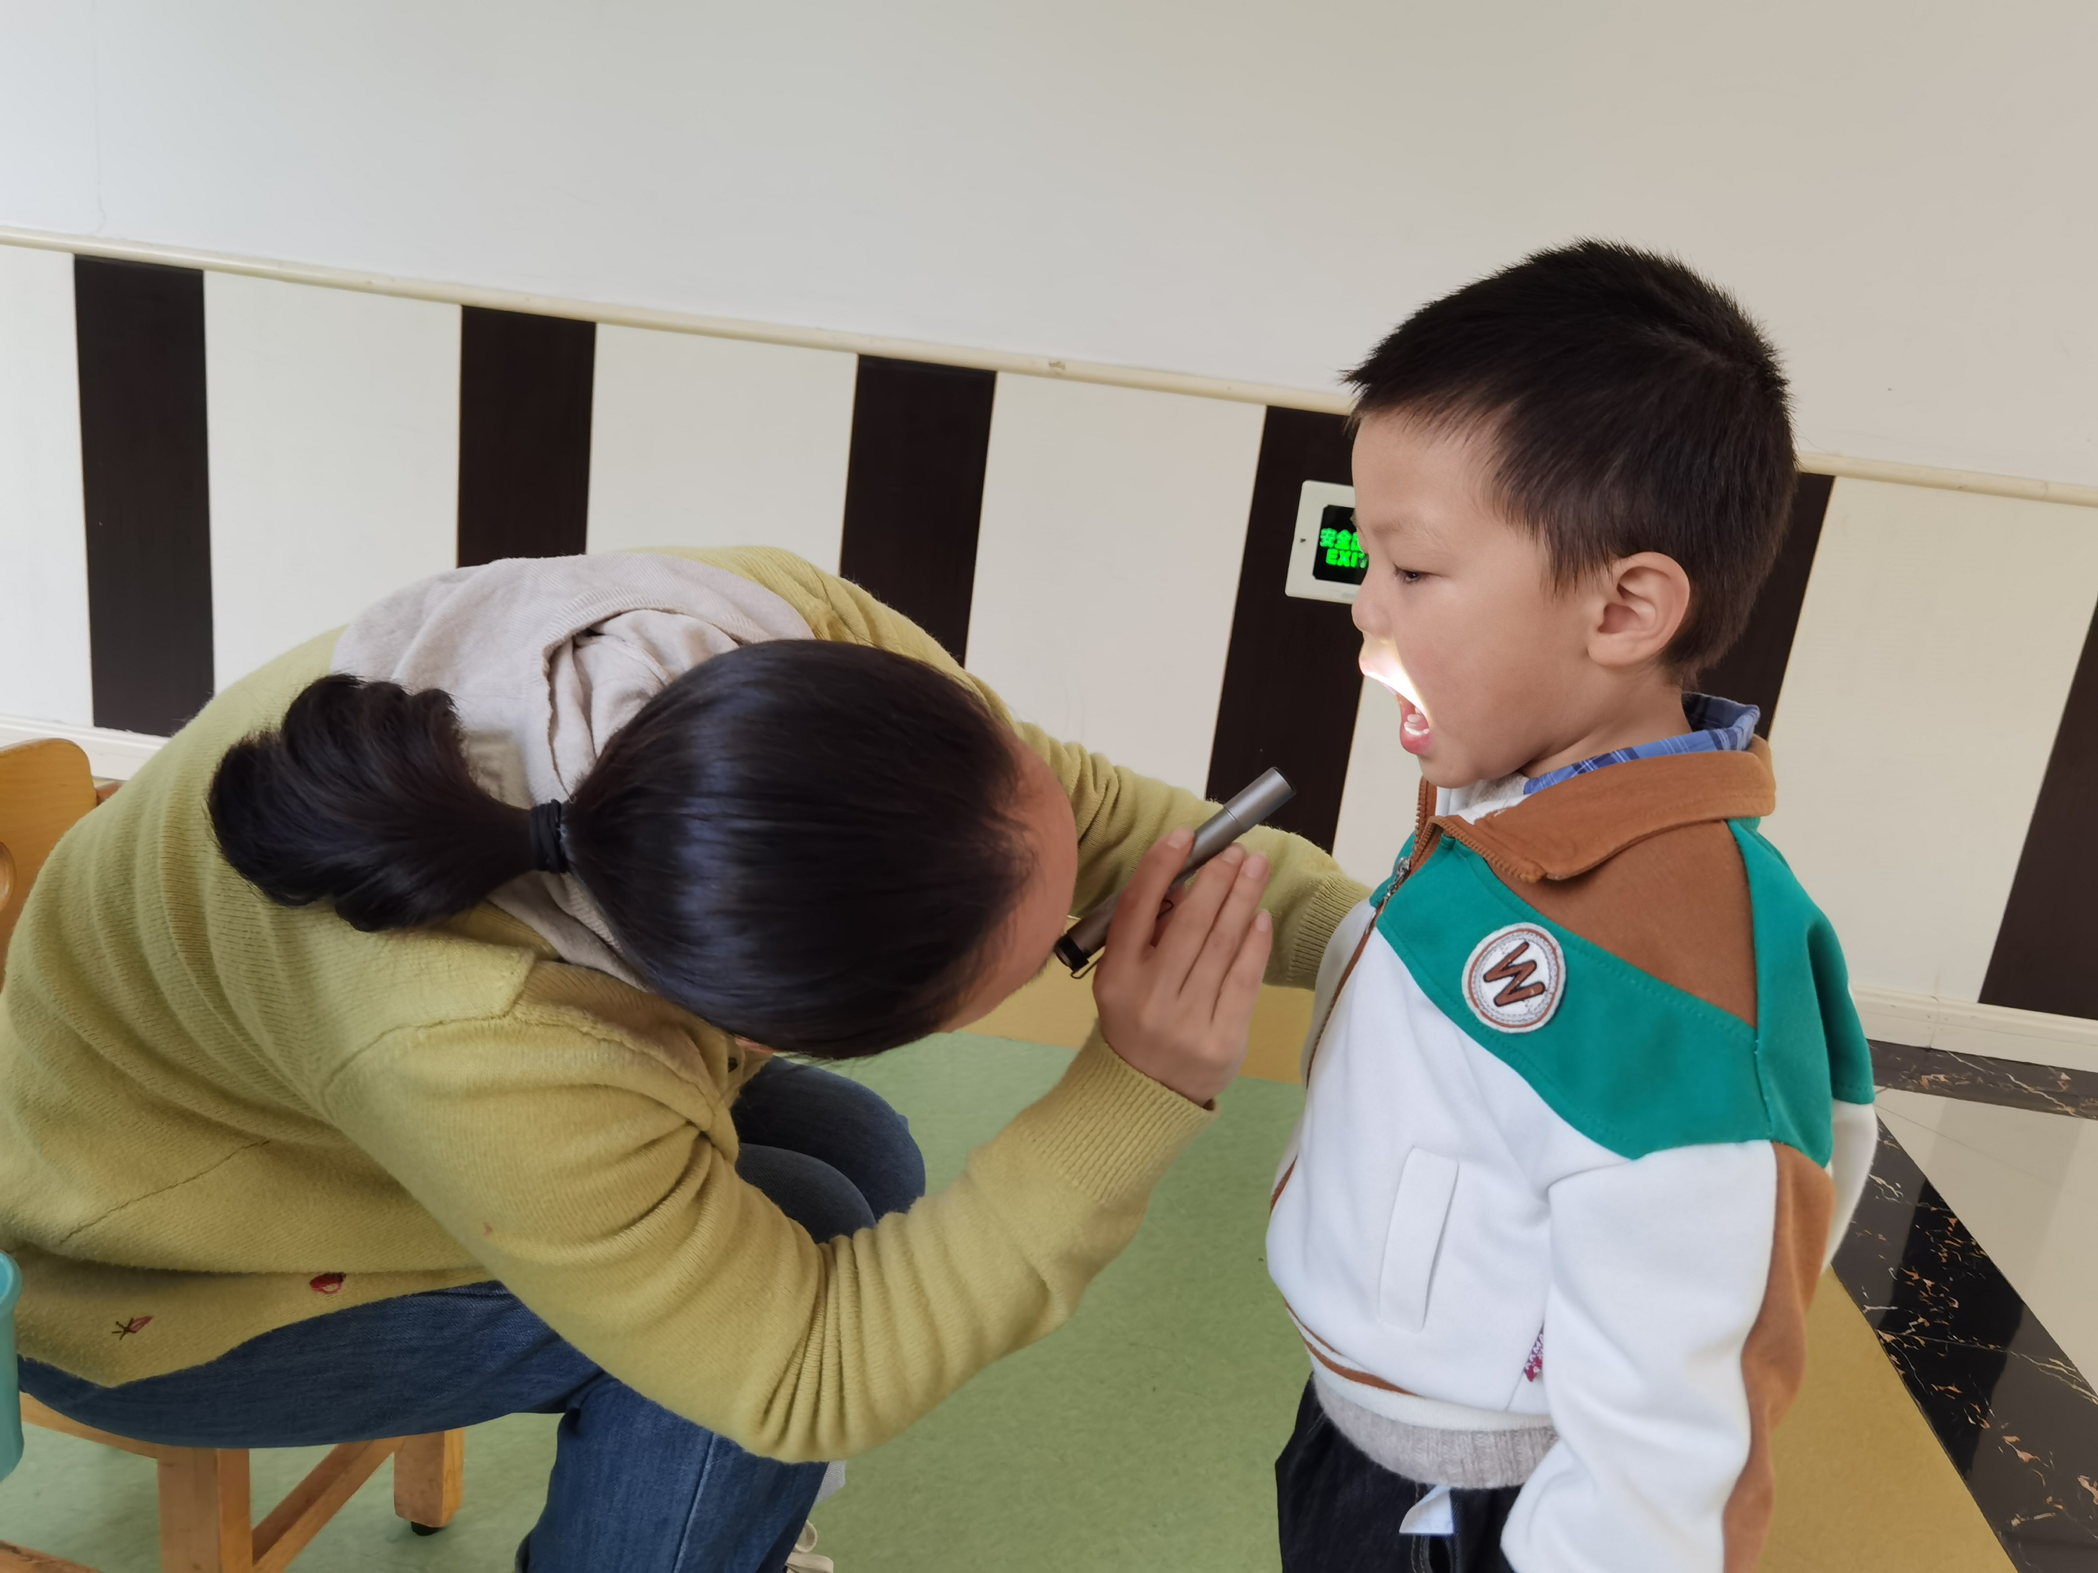

本次大型滑滑梯活动以“安全玩乐、快乐互动”为核心，结合幼儿喜爱的户外游戏形式，让幼儿在攀爬、滑行中锻炼肢体协调性与规则意识，同时体验集体游戏的乐趣。活动整体有序开展，
三、音乐律动活动：小矮人和大巨人
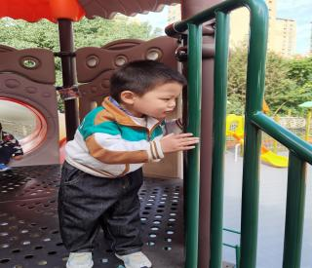
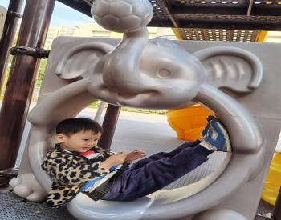

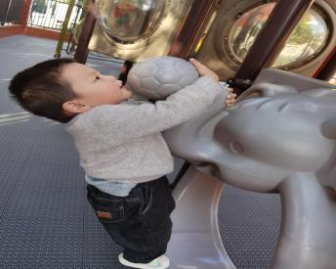
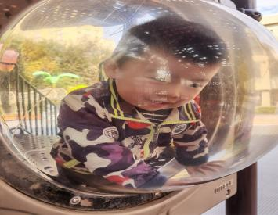
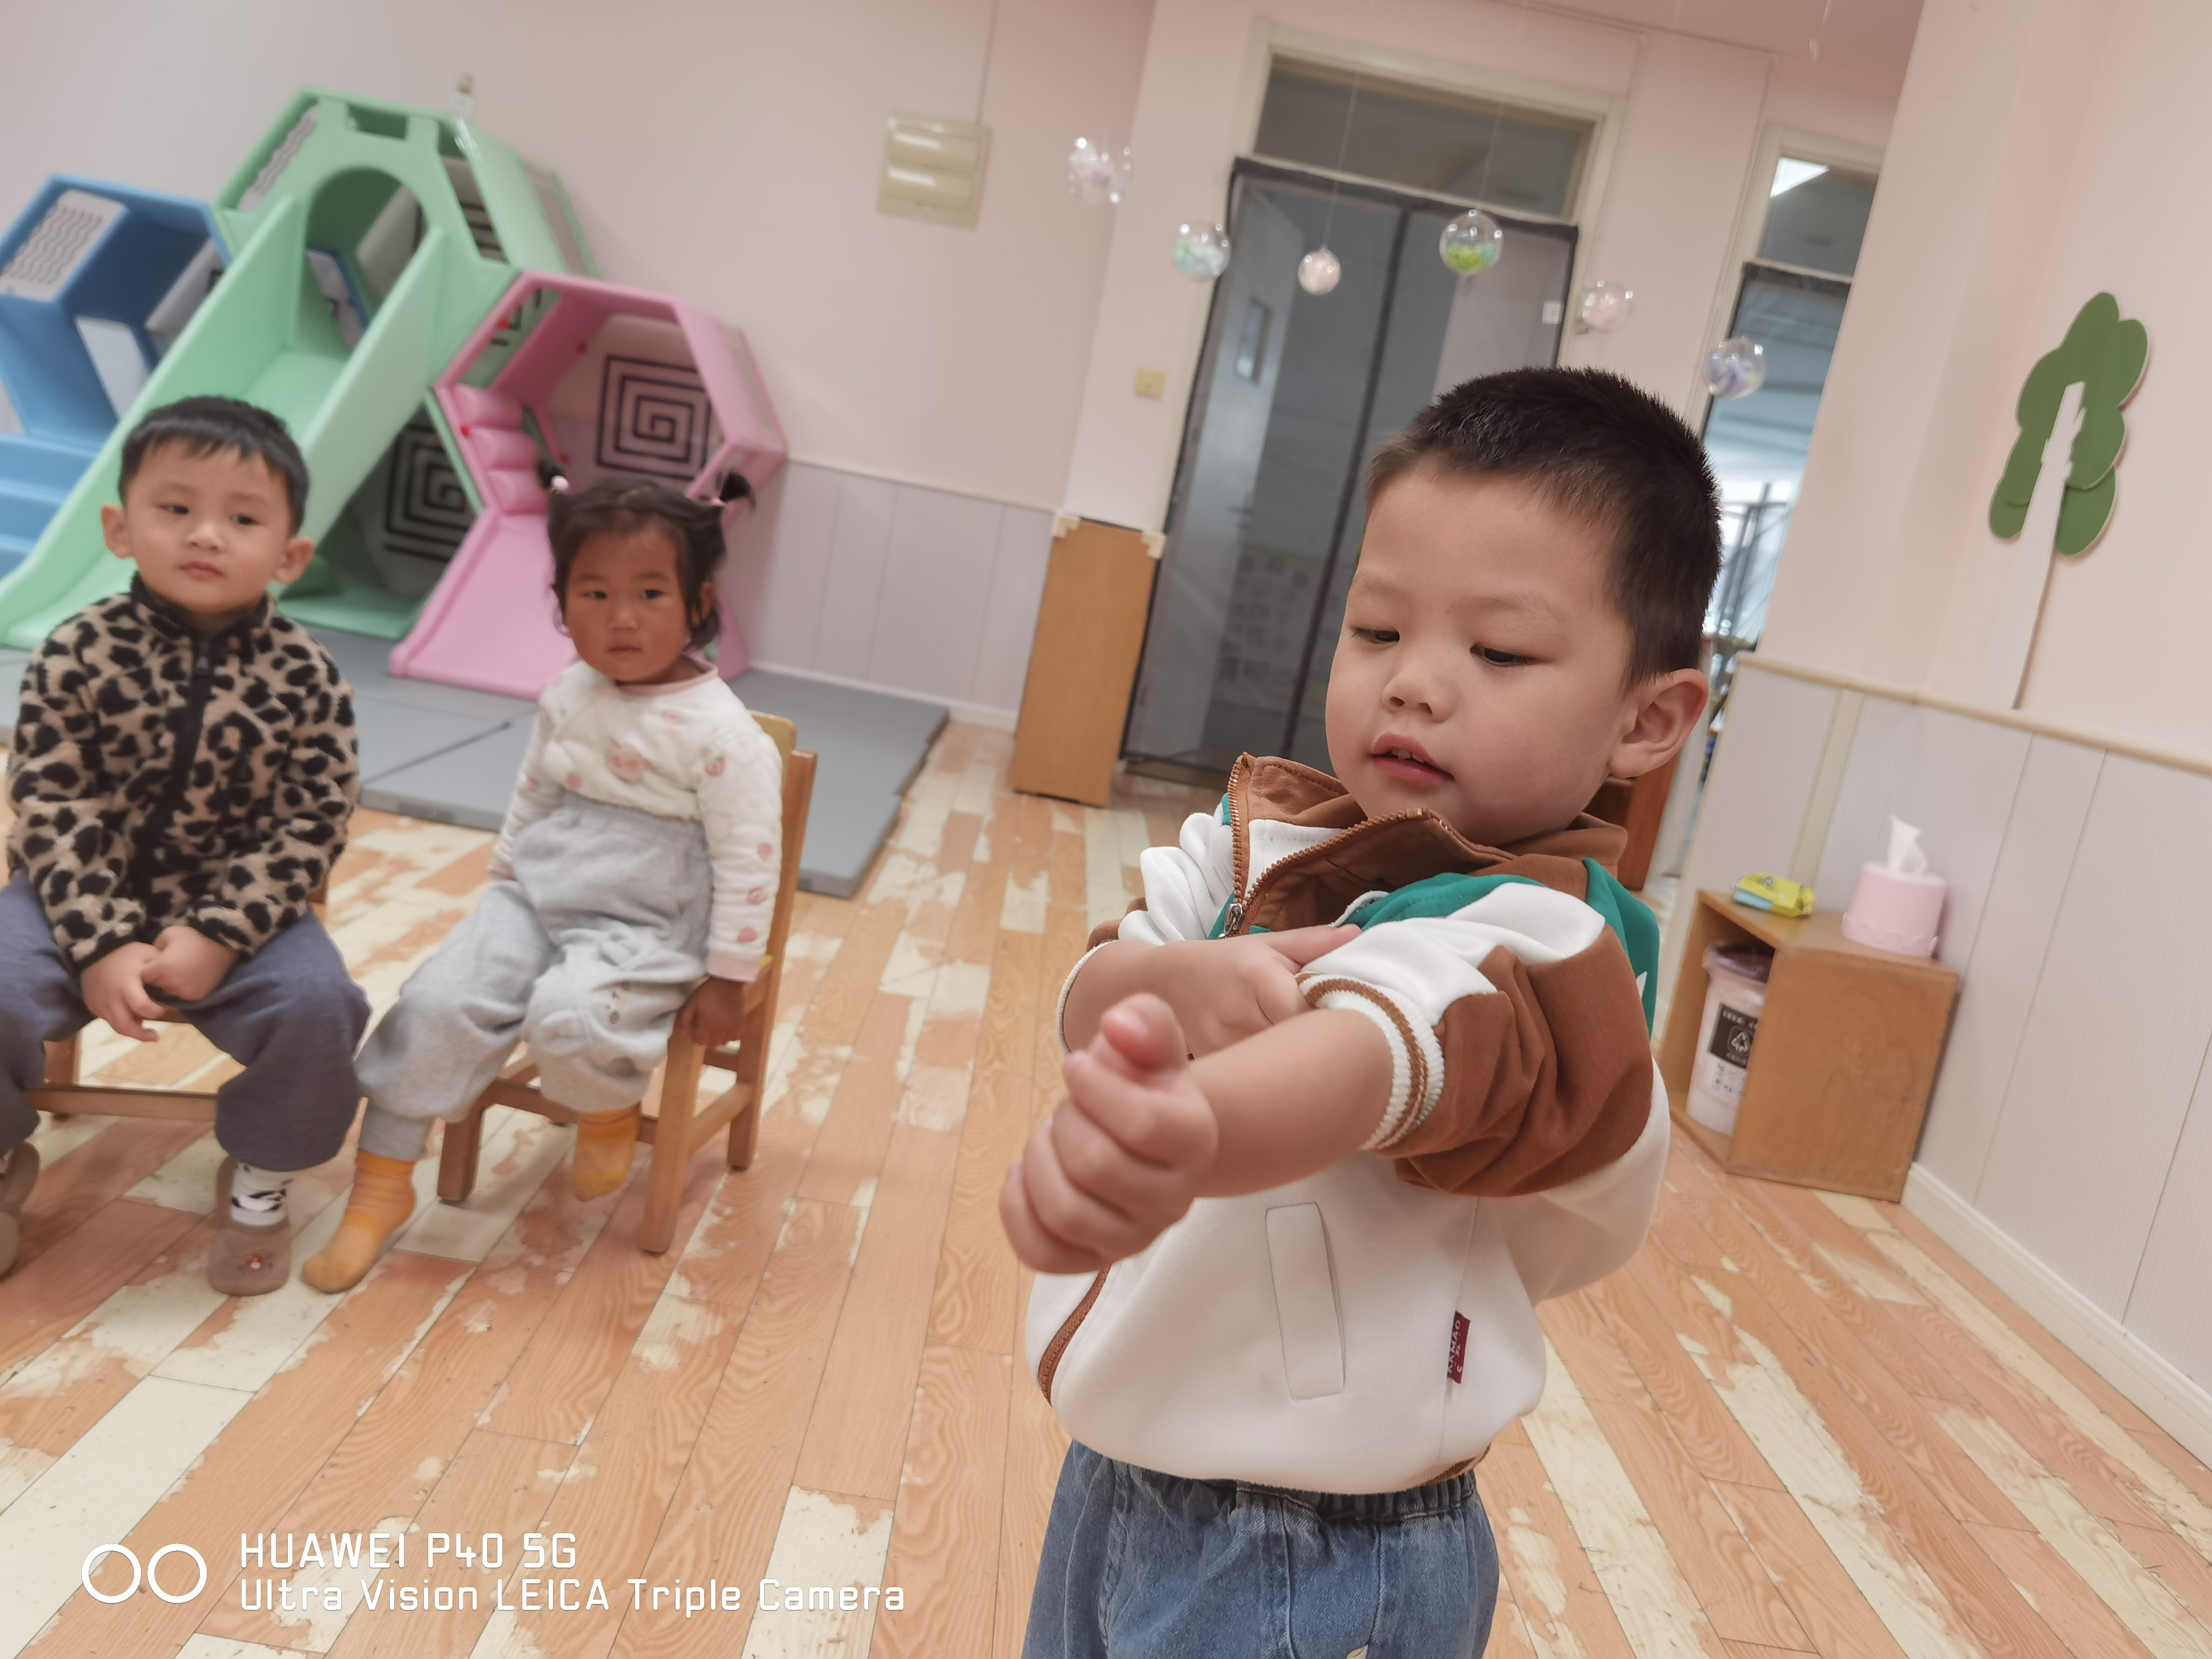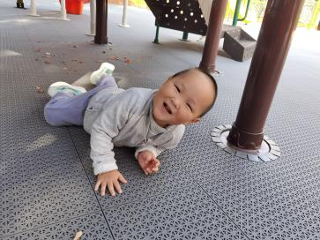
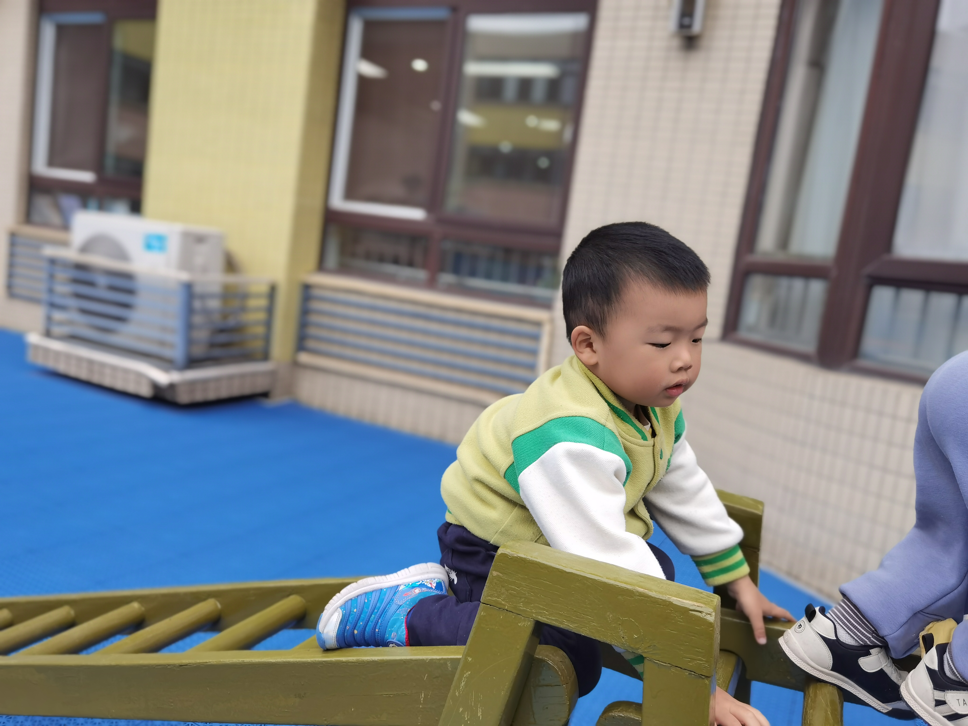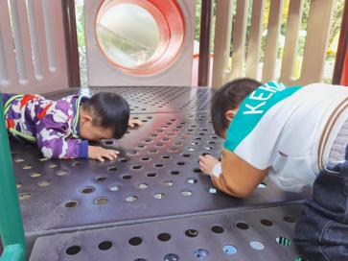
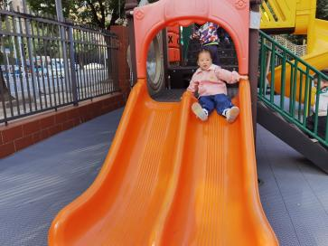
结合节奏感知与肢体表达，让幼儿在趣味互动中感受音乐的高低、强弱变化。活动整体氛围活跃，既锻炼了幼儿的反应能力，又通过同伴合作增强了活动趣味性，符合低龄幼儿爱模仿、喜游戏的认知特点。
